**User Manual**

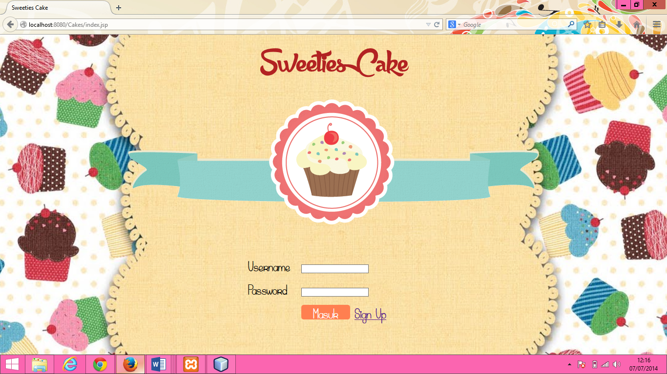Tampilan utama, untuk login admin. Jika belum mempunyai akun klik Sign Up.

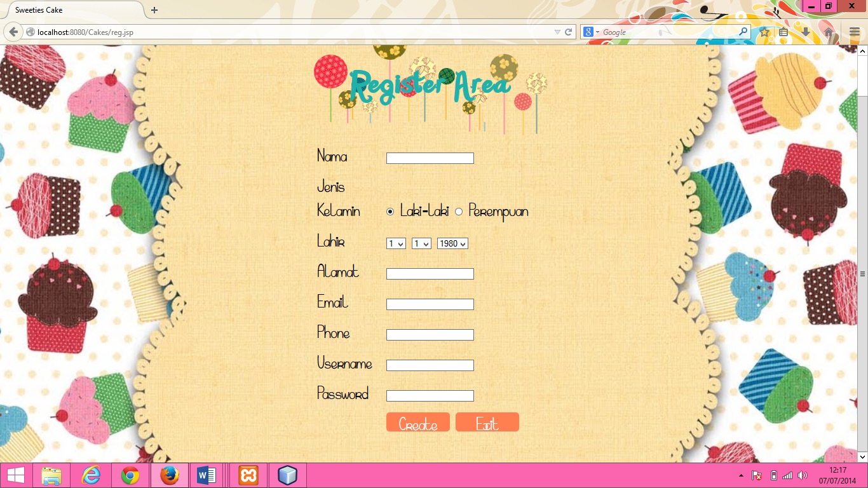

Isi form tersebut sesuai data diri

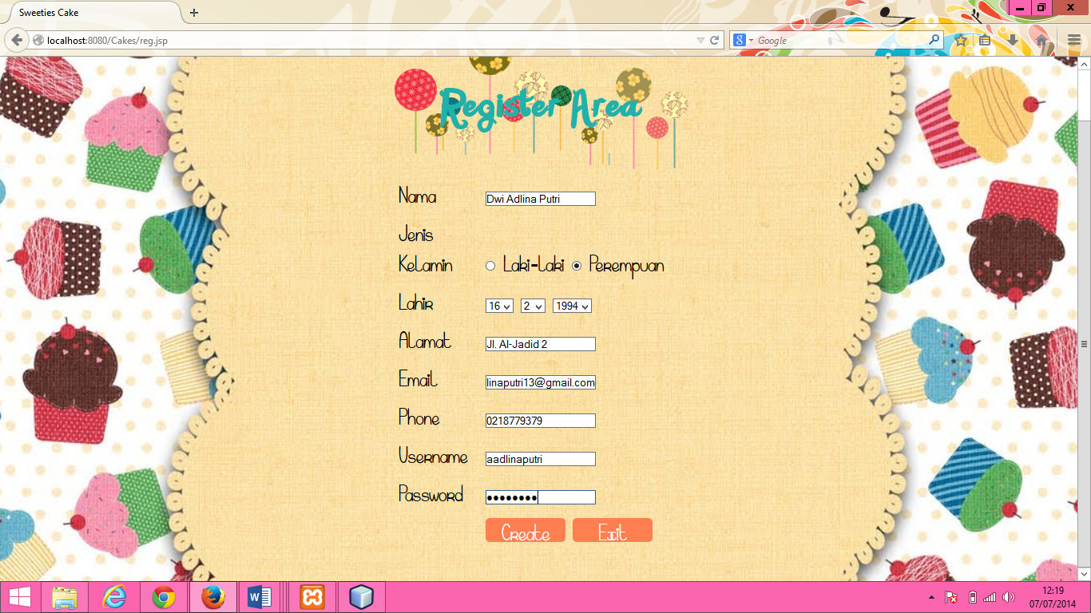

Jika sudah klik Create

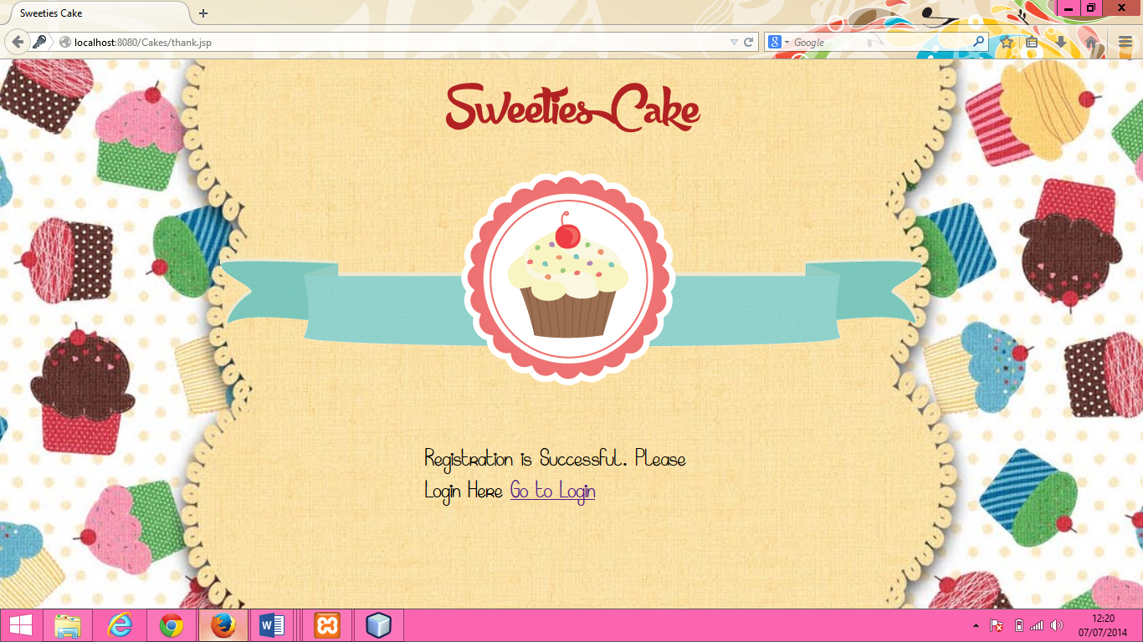

Jika berhasil, klik Go to Login

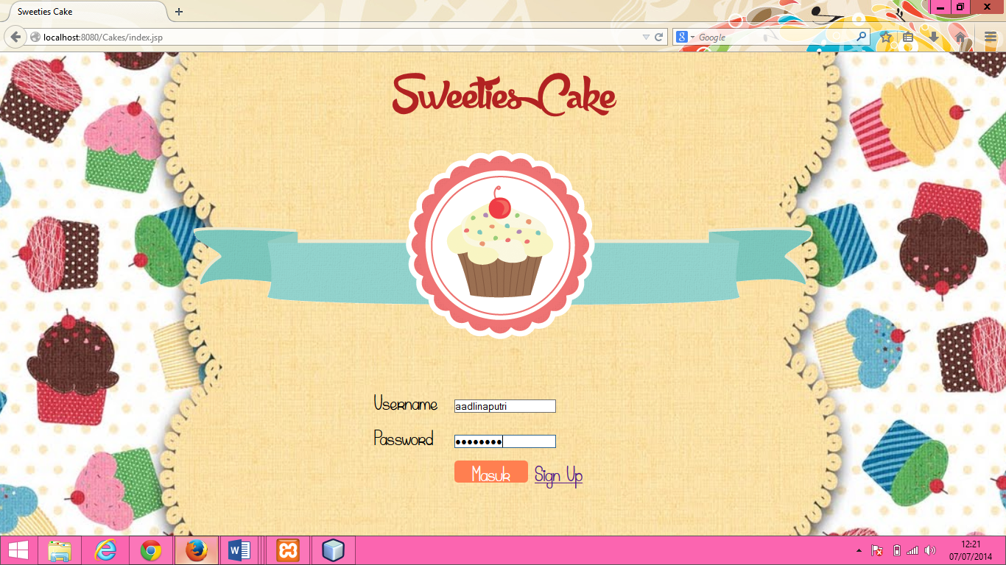

Kemudian login kembali dan masukkan username dan password sesuai dengan yang didaftarkan, lalu klik Masuk

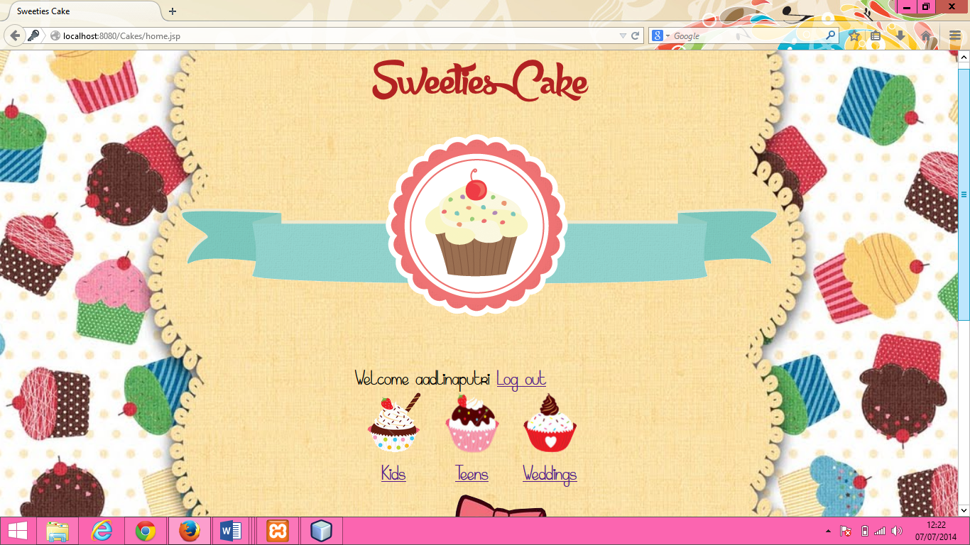

Jika sudah masuk maka akan tertera username nya

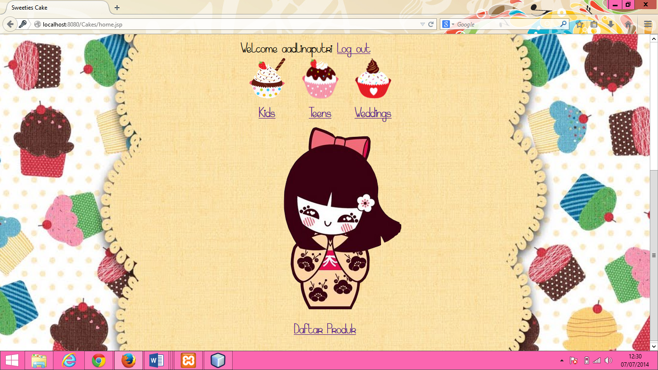

Di halaman ini terdapat kategori cupcakes kids, teens, dan weddings. Serta daftar produk cupcakes.

Jika kita klik kategori Kids,

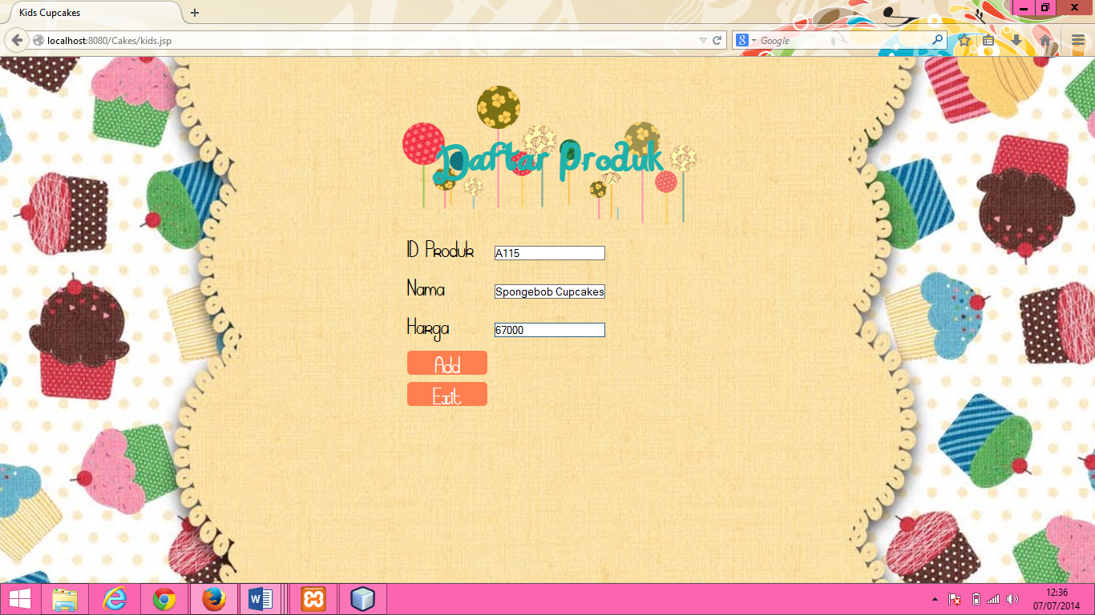

Maka akan keluar form daftar produk dan isi detail produk cupcakes nya, jika sudah klik Add. Kids, teens dan weddings mempunyai form yg sama dan kemudian produk2 dari semua kategori dijadi satu

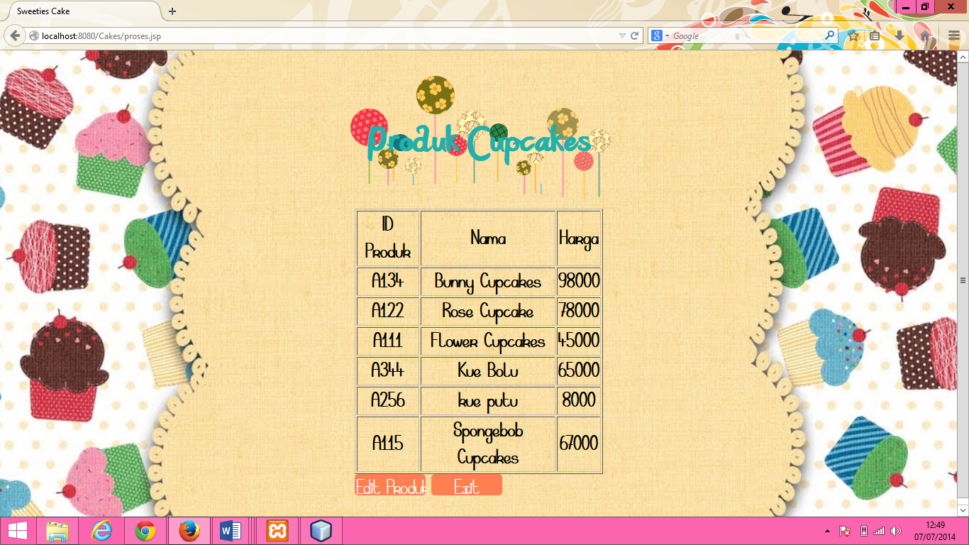

Maka akan keluar daftar produk yang telah di input, jika ingin edit produk klik Edit Produk

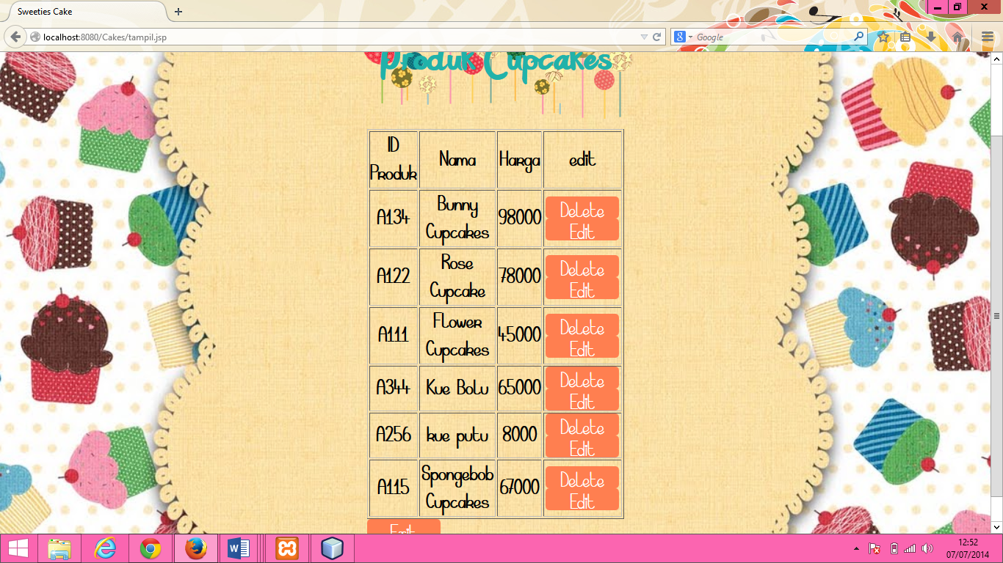

Maka akan keluar daftar2 produk, jika ingin mengedit produk tinggal klik sesuai data produk yang ingin di edit

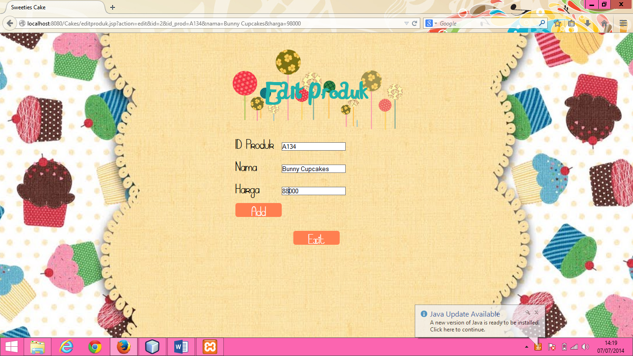

Edit sesuai detail produk yg ingin di edit

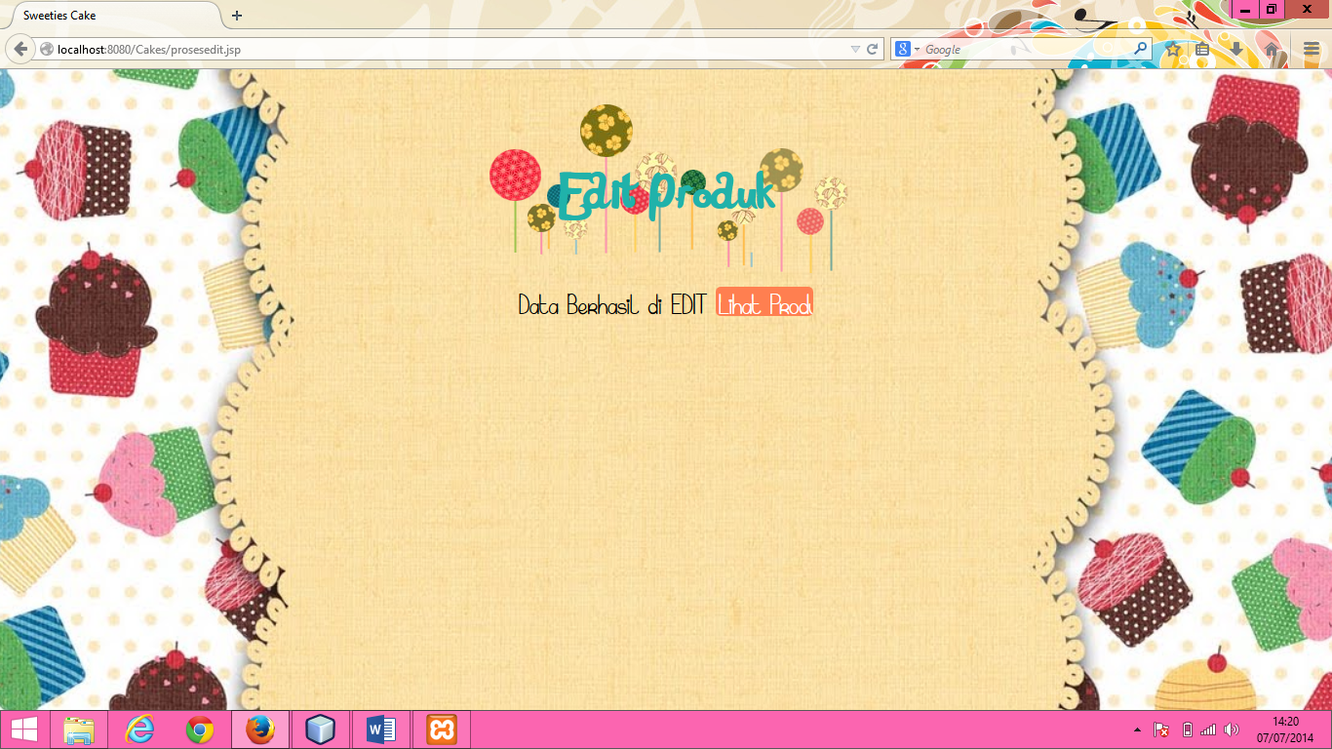

Jika berhasil klik button Lihat Produk

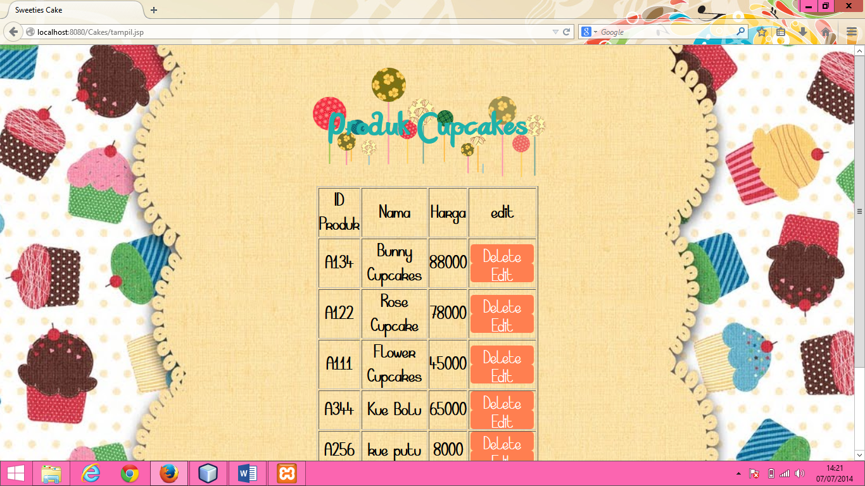

Dan sudah berubah, Bunny Cupcakes yg tadinya harga 98000 menjadi 88000. Jika ingin delete Rose Cuupcake klik Delete

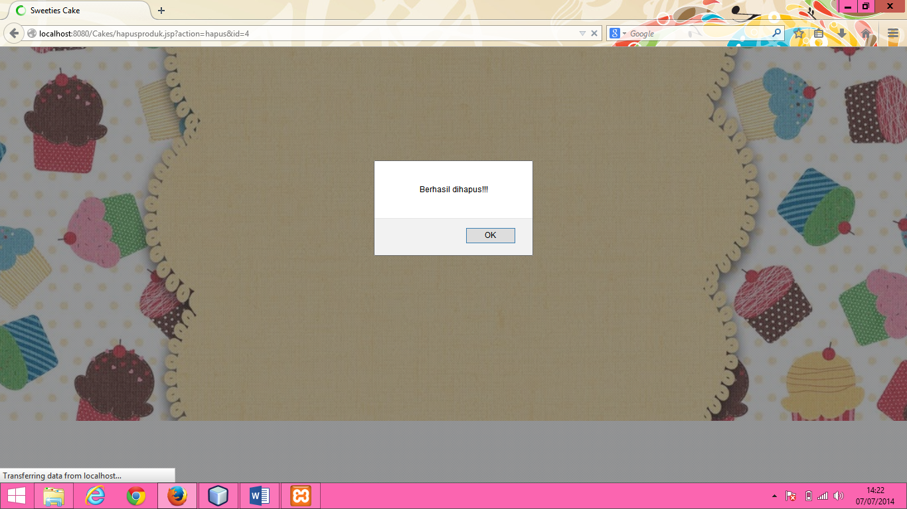

Maka akan keluar alert Berhasil Dihapus, lalu klik OK

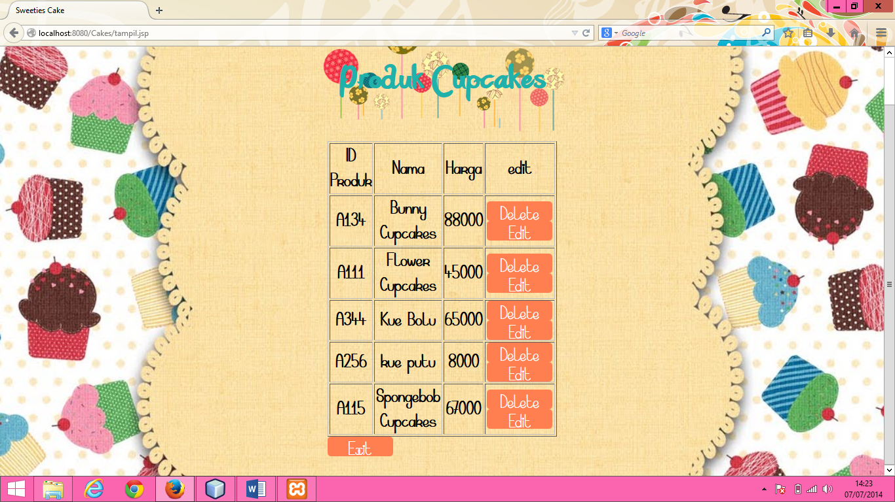

Dan lihat Sudah tidak ada produk Rose Cupcakes lagi, jika ingin keluar klik Exit

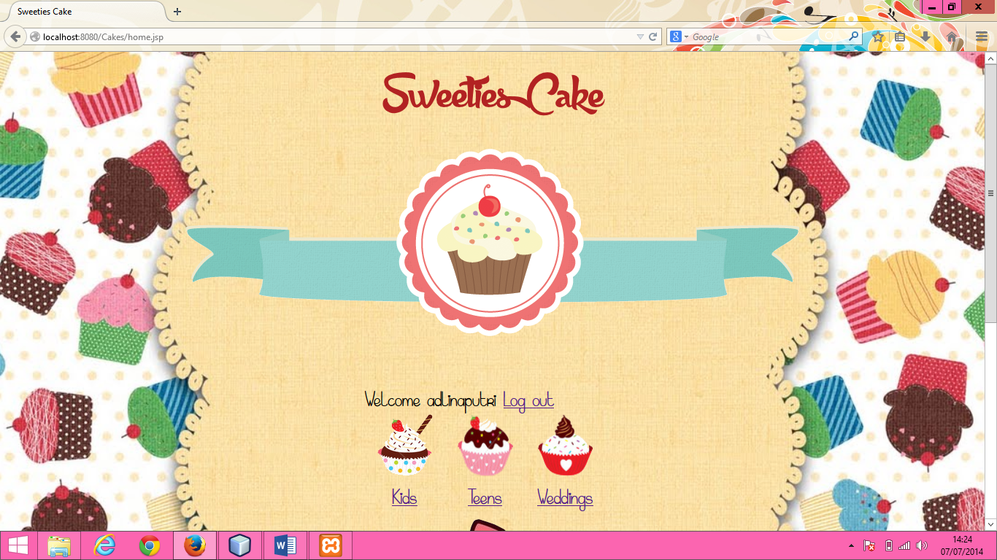

Dan kemudian klik Log Out jika ingin log out akun nya

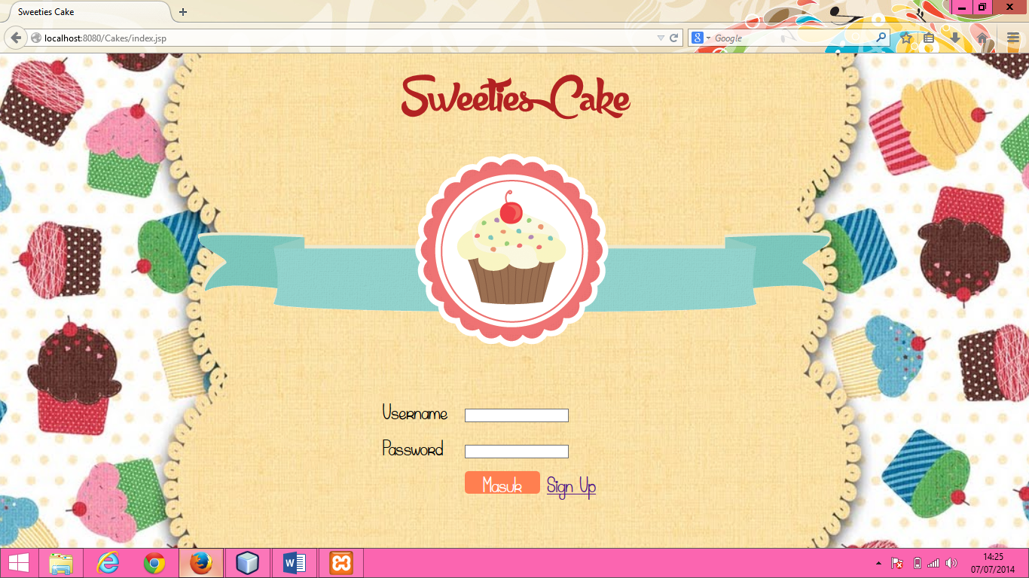

Kemudian kembali ke halaman log in